Andreas Gryphius (1616-1664)
Menschliches Elende
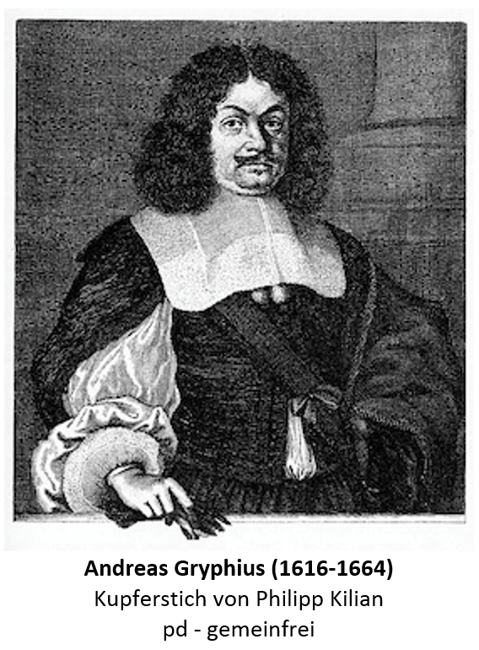
Andreas Gryphius wurde 1616 in Groß-Glogau im schlesischen Fürstentum Glogau geboren. Schon im Alter von 15 Jahren ließ er ein Gedicht über den Kindermord im biblischen Bethlehem drucken. 1638 beginnt er ein Jurastudium in Lieden, wo er später akademischer Lehrer wird. 1644 reist er nach Frankreich, Italien und Straßburg, ehe er 1647 nach Schlesien zurückkehrt. In Glogau ist er seit 1650 Syndikus der Stände des Fürstentums Glogau, wobei er in dieser Funktion vor allem die traditionellen Rechte der Stände gegenüber dem Kaiser vertreten musste. Die Konflikte, die sich aus diesem spannungsreichen Verhältnis der Herrschaftsinhaber ergaben schlugen sich in etlichen Dramen und Lustspielen nieder, in denen er sich mit zeitgenössischen Fragen auseinandersetzte, christliche Regenten ermahnte , keine despotische Herrschaft auszüben, sich aber auch gegen die Lehre von der Volkssouveränität und die englische Revolution wendet, als er den 1649 hingerichteten Karl I. zu einem christlichen Märtyrer stilisiert. Besonders seine Lyrik ist von der christlichen Heilslehre geprägt
In seiner Kindheit und Jugend muss Andreas Gryphis schwere Schicksalsschläge verarbeiten: Sein Vater, ein lutherischer Geistlicher, stirbt 1621, seine Mutter 1628. Zudem erlebt er die Vertreibung der Protestanten aus dem Fürstentum, als Schlesien mit militärischer Gewalt rekatholisiert wird und macht Erfahrungen mit der Pest, die in dieser Zeit wütet. In Glogau konnte er die Schule nur mit Unterbrechungen besuchen, ging dann aber 1632 für zwei Jahre in das polnische Frauenstadt und von dort 1634 für weitere 2 Jahre an das Gymnasium in Danzig, wo er zunächst anspruchsvolle Epen in lateinischer Sprache verfasste. Später schrieb er seine ersten Sonette und verfasste Gelegenheitsdichtung (Casualcarmina) (z. B. anspruchsvolle Leichenreden). Für seine dichterische Leistung wurde zum Poeta Laureatus (= Dichterkrönung) gekrönt. 1662 wurde er als „der Unsterbliche“ in die „Fruchtbringende Gesellschaft“ aufgenommen.1664 stirbt Andreas Gryphius in Glogau.
Andreas Gryphius
Menschliches Elende*
Was sind wir menschen doch? ein wohnhaus grimmer¹ schmertzen.
Ein baal² des falschen glücks / ein irrlicht dieser Zeit.
Ein schawplatz herber Angst / vnd wiederwertigkeit /
Ein bald verschmelzter schnee / vnd abgebrante kertzen /
Dis leben fleucht davon³ wie ein geschwätz und schertzen. 5
Die vor vns abgelegt des schwachen leibes kleidt /
Vnd in das todten buch der grossen sterblikeit
Längst eingeschrieben sind / sind vns aus sinn und hertzen.
Gleich wie ein eitell traum leicht aus der acht hinfält /
Vnd wie ein strom verscheust⁴ / den keine macht auffhält/ 10
So mus auch vnser nahm / lob / ehr vnd ruhm verschwinden.
Was itzvnd⁵ athem holt / fält vnversehns dahin:
Was nach vns kommen wird / wird vns ins grab nach zihn.
Was sag ich? wir vergehn gleich als ein rauch von winden.
* Von diesem Sonett gibt es verschiedene Fassungen, die sich in der orthografischen und sprachlichen Gestaltung unterscheiden. Hier wird die in der Gesamtausgabe der deutsschprachigen Werk von Andreas Gryphius von Marian Szyrocki und Hugh Powell (1963, Bd. 1, S.35) editierte Fassung verwendet).
Worterläuterungen:
¹ grimm: veraltet für: schlimm
² baal: in anderen Fassungen: Ball
³ davonfleuchen: veraltet für: davonfliegen, flüchten, fliehen
⁴ verscheusen: veraltet für: mit großer Kraft fließen
⁵ itzvnd: veraltet für: jetzt, heute
Arbeitsanregungen:
Das Gedicht ist bewusst in einer der barocken Schreibweise entsprechenden Form präsentiert und wirkt auf uns daher schon aus diesem Grund fremd.
- Wie wirkt das Gedicht nach der ersten Lektüre auf Sie?
- Notieren Sie in mit ein paar Stichworten oder z. B. als Clustering, was Ihnen nach dem ersten Lesen des Gedichts (dazu) einfällt.
- Formulieren Sie in einer Hypothese, wie Sie den Text nach der ersten Lektüre verstehen bzw. was Ihnen an ihm besonders auffällt.
- Klären Sie mit Hilfe der Worterläuterungen bestimmte Begriffe.
- Übertragen Sie das Gedicht in eine unseren Regeln der Orthografie entsprechende Sprachfassung. – Beachten Sie dabei, dass die Virgel (Schrägstriche) weniger den grammatischen Regeln bei der Zeichensetzung folgen als der rhetorischen Gestaltung, die beim üblichen öffentlichen Vortrag, bei der lauten Rezitation des Gedichts, bestimmte Strukturen des Textes betonen sollten. Stellen Sie dabei durch die entsprechende Absatzgestaltung zwischen den Gedichten auch die äußere Form her, die die den Strophenaufbau eines Sonetts betont.
- Geben Sie den Inhalt jedes einzelnen Verses ganz knapp mit eigenen Worten wieder.
- Formulieren Sie für jede Strophe des Sonetts eine Überschrift, die ihren Inhalt bzw. ihre Botschaft „auf den Punkt“ bringt.
- Ein barocker Dichter will mit einem solchen „Kunstgedicht“ seinem Publikum auch zeigen, wie perfekt er es gestaltet hat. Untersuchen Sie in diesem Zusammenhang die äußere Form des Gedichts.
- Das Gedicht macht das Elend der menschlichen Existenz an bestimmten Phänomenen fest, die in einem Bezug zu Problemen und Herausforderungen der Zeit stehen. Erläutern Sie diesen Zusammenhang.
- Untersuchen Sie, welchen Ausweg Gryphius den Menschen mit seinem Gedicht aus dem „menschlichen Elende“ weist. Worin wird die für seine Lyrik grundlegende chrislich-heilsgeschichtliche Deutung aller irdischen und menschlichen Probleme sichtbar?
- Das Gedicht „Menschliches Elende“ gehört zu den sogenannten „Vanitas-Sonetten“ des Dichters. Erläutern Sie, welche Rolle das Motiv der Vergänglichkeit in diesem Text spielt und was die Vanitas-Idee über das Lebensgefühl von Menschen im Zeitalter des Barock aussagt.
- Gestalten Sie ein eigenes Gedicht zu diesem Thema, in dem Sie Phänomene aufzeigen, die das „menschliche Elend“ unter existenzieller Perspektive unserer Zeit aufzeigt.
- Verfassen Sie eine zusammenhängende Interpretation des Gedichts.

